

长 沙 理 工 大 学

数学与统计学院
实 验 报 告
(第二版)

课 程 名 称 数值方法B
任 课 教 师 刘尚
实验项目名称 线性方程组的数值解法
实 验 类 型 综合
实 验 日 期 2020/11/23

班 级 数学1802班
学 号 201864100217
姓 名 杨继同

实验报告填写说明
（实验项目名称、实验项目类型必须与实验教学大纲保持一致）

1．实验环境：
详细书写实验使用的硬件和软件环境。
2．实验目的：
根据实验教学大纲，写出实验的要求和目的。
3．实验原理：
简要说明本实验项目所涉及的理论知识。
4．实验内容：
这是实验报告极其重要的容。对于验证性验，要写清楚操作方法，需要经过哪几个步骤来实现其操作。对于设计性和综合性实验，还应写出设计思路和设计方法。对于创新性实验，还应注明其创新点。
5．实验结论：
根据实验过程中得到的结果，做出结论。
6．实验总结：
本次实验的收获、体会和建议。
7．指导教师评语及成绩：
指导教师依据学生的实际报告内容，给出本次实验报告的评价和成绩。

实验报告
1 实验环境
硬件：Core i7-8750H
软件：MATLAB 2020a

2 实验目的
掌握程序语言的基本知识，能够编写简单程序
熟练掌握用Jacobi和Gauss-Seidel迭代法求线性方程组的问题

3实验原理
Jacobi迭代法和Gauss-Seidel迭代法原理，基本步骤，迭代格式

Jacobi迭代法公式简单，每迭代一次只需计算一次矩阵和向量乘法。在用计算机计算时，需要两组工作单元，以存储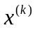及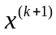。
Jacobi迭代法迭代格式
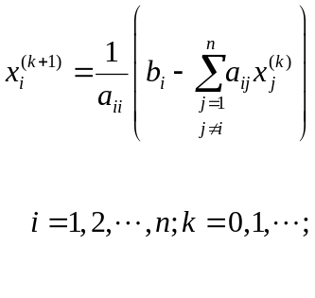
由Jacobi方法迭代公式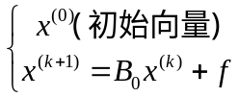可知，迭代的每一步计算过程，都是用的全部分量来计算的所以分量，显然在计算第i个分量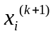时，已经计算出的最新分量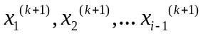没有被利用。从直观上看，最新计算出的分量可能比旧的分量要好些。因此，对这些最新计算出来的第k+1次近似的分量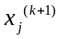加以利用，就得到了所谓解方程组的Gauss-Seidel迭代法（简称G-S方法）：
，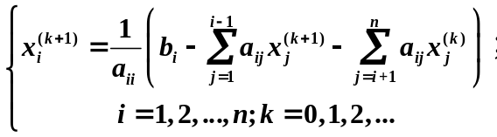

Gauss-Seidel迭代法迭代格式
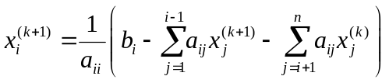
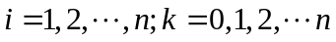
4实验内容
方案一：
用Jacobi迭代法和Gauss-Seidel迭代法求解线性方程组
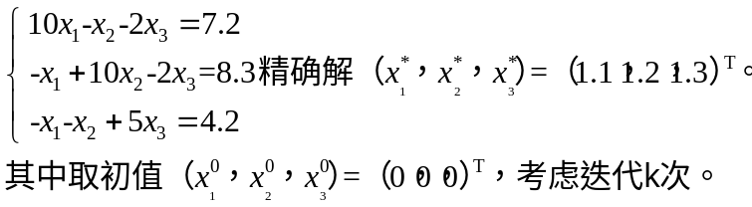
思考：如果选取不同初值，对迭代法解会有影响吗？
方案二：
用Jacobi迭代法和Gauss-Seidel迭代法求解线性方程组，要求精确到小数点后两位。（教材P86 第15（1）
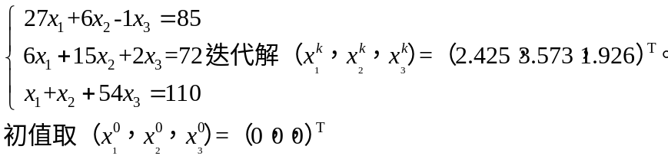
思考：考虑两种迭代法的收敛性？观察两种迭代法的收敛性与收敛速度？观察比较并分析原因。
方案三：
用Jacobi迭代法和Gauss-Seidel迭代法求解线性方程组，要求精确到小数点后两位。
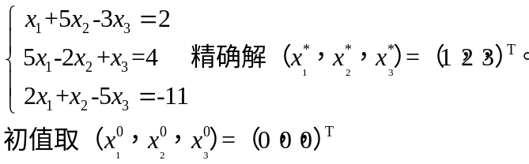
思考：观察两种迭代法的收敛性？观察比较并分析原因。如果是发散的，思考如何解决问题？

5实验结论
方案一
由于matlab数值的位数的影响，会导致迭代计算后的结果的精度高于常规，所以在单求迭代次数时会有些高，为正常状况，不影响实验分析结果。
方案一实验结果如下：
Jacobi迭代法 初值为(0,0,0)时 迭代次数为34
Gauss 迭代法 初值为(0,0,0)时 迭代次数为18
Jacobi迭代法 初值为(1,1,1)时 迭代次数为32
Gauss 迭代法 初值为(1,1,1)时 迭代次数为17
显然，Gauss迭代法在同等初值的情况下，迭代次数明显小于Jacobi迭代法，而在初值与结果更贴近时，会减少两种方法的迭代次数

方案二
方案二实验结果如下：
方案二 Jacobi 初值为[0,0,0] 精度到小数点后两位 迭代次数为7 迭代解为

x =

2.4260 3.5740 1.9260

方案二 Gauss 初值为[0,0,0] 精度到小数点后两位 迭代次数为3 迭代解为

x =

2.4257 3.5729 1.9260
与迭代解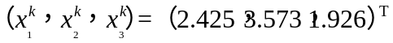相对比，可见Jacobi迭代法相较下迭代的收敛性较低，而且迭代的次数也比Guass迭代法的高，收敛速度慢。
通过分析两个方法步骤，得出结论：Jacobi迭代法求解方程组系数没有用到本轮迭代已经解出的前若干系数，而Guass迭代法用到了本轮迭代已经求解出的前若干系数。
方案三
方案三实验结果如下：
方案三 Jacobi 初值为[0,0,0] 精度到小数点后两位 迭代次数为Inf 迭代解为

x =

'发散无结果'

方案三 Gauss 初值为[0,0,0] 精度到小数点后两位 迭代次数为Inf 迭代解为

x =

'发散无结果'
俩方法均为发散，通过计算发现俩方法得出的谱半径均大于1，故无法收敛。但当使用solve函数解决时，可以看到如下情景：
>> syms x1 x2 x3;
>> [x1 x2 x3] = solve(x1+5*x2-3*x3==2, 5*x1-2*x2+x3==4, 2*x1+x2-5*x3==-11)
x1 = 1 x2 = 2 x3 = 3
可以看出精确解确实存在，所以显然这两种方法都有其局限性。

6实验总结（收获、体会和建议）
普遍情况下，Gauss迭代法的收敛速度和收敛性都优于Jacobi迭代法，但在某种情况下，可能会出现Gauss迭代法的结果发散，而Jacobi迭代法收敛的情况，所以Jacobi迭代法也有其作用，也有可能出现均发散的情况，此时就要寻找新的方法解决问题。

7指导教师评语及成绩
评 语 | 评语等级
评 语 | 优 | 良 | 中 | 及格 | 不及格
实验方案设计的合理程度
实验结论的记录情况
实验总结情况
实验报告是否按时完成,书写是否规范（文字叙述，层次结构）
成 绩：

指导教师签名：

批阅日期：

附录1：源 程 序
main.m

clc;clear

% 方案一
A = [10,-1,-2;
-1,10,-2;
-1,-1,5];
b = [7.2,8.3,4.2]';

k1 = Jacobi_k(A,b,[0,0,0]',[1.1,1.2,1.3]');
fprintf('方案一 Jacobi 初值为[0,0,0] 迭代次数为%d\n',k1)
k1 = Gauss_k(A,b,[0,0,0]',[1.1,1.2,1.3]');
fprintf('方案一 Gauss 初值为[0,0,0] 迭代次数为%d\n',k1)
k1 = Jacobi_k(A,b,[1,1,1]',[1.1,1.2,1.3]');
fprintf('方案一 Jacobi 初值为[1,1,1] 迭代次数为%d\n',k1)
k1 = Gauss_k(A,b,[1,1,1]',[1.1,1.2,1.3]');
fprintf('方案一 Gauss 初值为[1,1,1] 迭代次数为%d\n',k1)

% 方案二
A = [27,6,-1;
6,15,2;
1,1,54];
b = [85,72,110]';

[x_J2,k2] = Jacobi(A,b,[0,0,0]',1.0e-2);
fprintf('方案二 Jacobi 初值为[0,0,0] 精度到小数点后两位 迭代次数为%d 迭代解为\n',k2)
x = x_J2'
[x_G2,k2] = Gauss(A,b,[0,0,0]',1.0e-2);
fprintf('方案二 Gauss 初值为[0,0,0] 精度到小数点后两位 迭代次数为%d 迭代解为\n',k2)
x = x_G2'

% 方案三
A = [1,5,-3;
5,-2,1;
2,1,-5];
b = [2,4,-11]';

[x_J3,k3] = Jacobi(A,b,[0,0,0]',1.0e-2);
fprintf('方案三 Jacobi 初值为[0,0,0] 精度到小数点后两位 迭代次数为%d 迭代解为\n',k3)
x = x_J3'
[x_G3,k3] = Gauss(A,b,[0,0,0]',1.0e-2);
fprintf('方案三 Gauss 初值为[0,0,0] 精度到小数点后两位 迭代次数为%d 迭代解为\n',k3)
x = x_G3'

% 结果发散

Jacobi.m

function [x,n] = Jacobi(A,b,x0,eps)
% Jacobi迭代法，nargin在新版本中不支持
% if nargin == 3
% eps = 1.0e-6;
% elseif nargin < 3
% error
% return
% end
D = diag(diag(A)); % 对角矩阵
L = -tril(A,-1); % 下三角阵
U = -triu(A,1); % 上三角阵
B = D\(L+U);
R = max(abs(eig(B)));% 谱半径
f = D\b;
x = B*x0+f;
n = 1; % 迭代次数
while norm(x-x0) >= eps
x0 = x;
x = B*x0+f;
n = n+1;
end
if R > 1
n = inf;
x = ('发散无结果')';
end

Jacobi_k.m

function n = Jacobi_k(A,b,x0,x_k)
% Jacobi迭代法，已知解析解，求迭代次数
% nargin在新版本中不支持
% if nargin == 3
% eps = 1.0e-6;
% elseif nargin < 3
% error
% return
% end
D = diag(diag(A)); % 对角矩阵
L = -tril(A,-1); % 下三角阵
U = -triu(A,1); % 上三角阵
B = D\(L+U);
R = max(abs(eig(B)));% 谱半径
f = D\b;
x = B*x0+f;
n = 1; % 迭代次数
while x ~= x_k
x0 = x;
x = B*x0+f;
n = n+1;
end
if R > 1
n = inf;
x = ('发散无结果')';
end

Guass.m

function [x,n] = Gauss(A,b,x0,eps)
% Gauss迭代法，nargin在新版本中不支持
% if nargin == 3
% eps = 1.0e-6;
% elseif nargin < 3
% error
% return
% end
D = diag(diag(A)); % 对角矩阵
L = -tril(A,-1); % 下三角阵
U = -triu(A,1); % 上三角阵
G = (D-L)\U;
f = (D-L)\b;
R = max(abs(eig(G)));% 谱半径
x = G*x0+f;
n = 1; % 迭代次数
while norm(x-x0) >= eps
x0 = x;
x = G*x0+f;
n = n+1;
end
if R > 1
n = inf;
x = ('发散无结果')';
end

Guass_k.m

function n = Gauss_k(A,b,x0,x_k)
% Gauss迭代法，已知解析解，求迭代次数
% nargin在新版本中不支持
% if nargin == 3
% eps = 1.0e-6;
% elseif nargin < 3
% error
% return
% end
D = diag(diag(A)); % 对角矩阵
L = -tril(A,-1); % 下三角阵
U = -triu(A,1); % 上三角阵
G = (D-L)\U;
f = (D-L)\b;
R = max(abs(eig(G)));% 谱半径
x = G*x0+f;
n = 1; % 迭代次数
while x ~= x_k
x0 = x;
x = G*x0+f;
n = n+1;
end
if R > 1
n = inf;
x = ('发散无结果')';
end

